Resolução do Exercício 11 – Amplificadores Operacionais
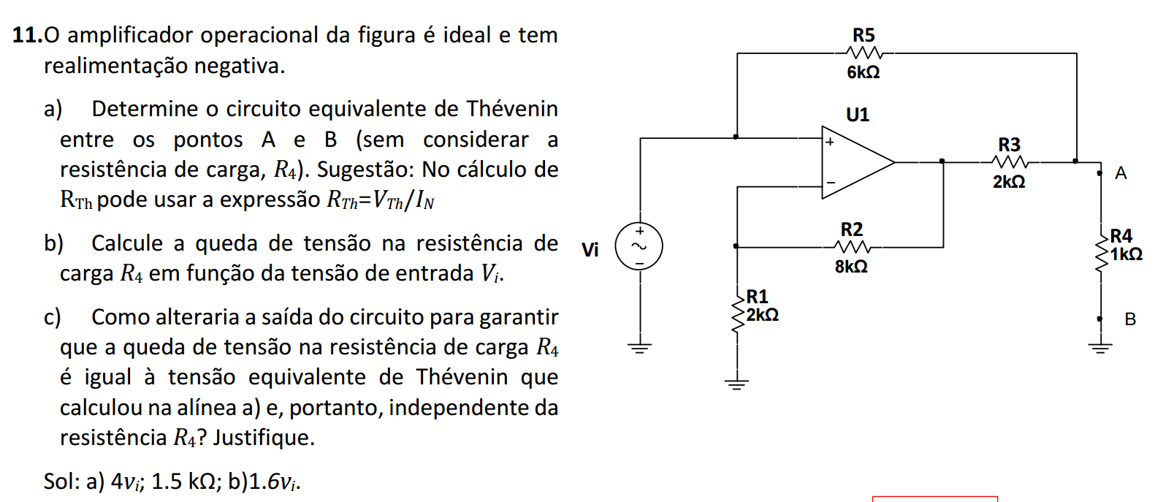

11.a) Equivalente de Thévenin entre A e B
Como o amplificador operacional é ideal e existe realimentação negativa:
V- = V+ = Vi.
No divisor formado por R1=2 kΩ e R2=8 kΩ:
Vi = Vo'·R1/(R1+R2)
Vi = Vo'·2k/10k
Logo:
Vo' = 5Vi
Sem a carga R4, o nó A fica ligado a 5Vi através de R3=2 kΩ e a Vi através de R5=6 kΩ.
Aplicando KCL:
(VA-5Vi)/2k + (VA-Vi)/6k = 0
Multiplicando por 6k:
3(VA-5Vi)+(VA-Vi)=0
4VA=16Vi
Assim:
VTh = VA = 4Vi
A resistência de Thévenin é:
RTh = R3 || R5 = (2k×6k)/(2k+6k)=1.5 kΩ.

Resultado da alínea (a)
VTh = 4Vi
RTh = 1.5 kΩ

11.b) Tensão na resistência R4
Usando o equivalente de Thévenin:
VR4 = VTh·R4/(RTh+R4)
= 4Vi × 1k/(1.5k+1k)
= 4Vi/2.5
= 1.6Vi

Resultado da alínea (b)
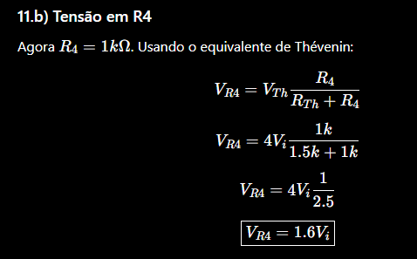

11.c) Como tornar a tensão independente de R4?
Colocar um seguidor de tensão (buffer) entre o ponto A e a carga R4.
O buffer apresenta:
• resistência de entrada muito elevada;
• resistência de saída muito baixa.
Assim, a carga deixa de influenciar o equivalente de Thévenin e obtém-se:
VR4 = VTh = 4Vi
independentemente do valor de R4.
Código falstad Circuit
https://www.falstad.com/circuit/
<cir f="1" ts="0.000005" ic="10.20027730826997" cb="57" pb="50" vr="5" mts="5e-11">
<g x="416 336 416 384" f="0"/>
<r x="48 128 144 128" f="0" r="1000"/>
<O x="784 224 848 224" f="0" sc="0"/>
<a x="480 224 544 224" f="9" ma="15" mi="-15" ga="100000"/>
<v x="48 208 48 160" f="16" wf="0" maxv="5"/>
<r x="272 176 272 240" f="0" r="10"/>
<g x="272 240 272 272" f="0"/>
<g x="48 208 48 240" f="0"/>
<w x="48 160 48 128" f="0"/>
<w x="272 176 272 144" f="0"/>
<a x="160 144 224 144" f="9" ma="15" mi="-15" ga="100000"/>
<w x="160 160 144 160" f="0"/>
<w x="144 160 144 208" f="0"/>
<w x="144 208 240 208" f="0"/>
<w x="240 208 240 144" f="0"/>
<w x="240 144 224 144" f="0"/>
<w x="240 144 272 144" f="0"/>
<w x="160 128 144 128" f="0"/>
<r x="576 224 608 224" f="0" r="2000"/>
<w x="416 272 416 208" f="0"/>
<w x="416 208 448 208" f="0"/>
<w x="448 208 480 208" f="0"/>
<r x="464 160 624 160" f="0" r="6000"/>
<w x="448 208 448 160" f="0"/>
<w x="448 160 464 160" f="0"/>
<w x="544 224 560 224" f="0"/>
<w x="560 224 560 272" f="0"/>
<w x="560 224 576 224" f="0"/>
<w x="608 224 624 224" f="0"/>
<w x="624 224 624 160" f="0"/>
<w x="624 224 640 224" f="0"/>
<r x="560 272 480 272" f="0" r="8000"/>
<r x="480 272 480 336" f="0" r="2000"/>
<g x="480 336 480 352" f="0"/>
<w x="480 272 480 240" f="0"/>
<v x="416 336 416 272" f="16" wf="0" maxv="5"/>
<r x="784 240 784 304" f="0" r="1000"/>
<g x="784 304 784 336" f="0"/>
<r x="48 304 96 304" f="0" r="1000"/>
<r x="96 304 96 368" f="0" r="1000"/>
<a x="672 240 736 240" f="9" ma="15" mi="-15" ga="100000"/>
<w x="672 256 672 304" f="0"/>
<w x="672 304 736 304" f="0"/>
<w x="736 304 736 240" f="0"/>
<w x="736 240 784 240" f="0"/>
<w x="784 224 784 240" f="0"/>
<w x="640 224 672 224" f="0"/>
<o en="2" sp="64" f="x2" p="0">
<p v="0" sc="20"/>
</o>
</cir>

